Ενότητα: Θερμότητα – Θερμοκρασία Τάξη: Στ’
Η θερμότητα διαδίδεται με πολλούς τρόπους:
- Στα στερεά διαδίδεται με αγωγή, δηλαδή από σημείο σε σημείο ξεκινώντας από τα σημεία που είναι πιο κοντά στην πηγή θερμότητας.
- Στα υγρά και στα αέρια διαδίδεται με ρεύματα μεταφοράς, δηλαδή ζεσταίνεται πρώτα το κάτω μέρος του υγρού/αερίου και ανεβαίνει προς τα πάνω, ενώ το κρύο μέρος του υγρού/αερίου κατεβαίνει προς τα κάτω. Όταν θερμανθεί και αυτό ανεβαίνει προς τα πάνω και έτσι ζεσταίνεται όλη η μάζα του υγρού/αερίου.

- Η θερμότητα διαδίδεται και με ακτινοβολία (όλα τα σώματα ακτινοβολούν). Στο κενό η θερμότητα διαδίδεται μόνο με ακτινοβολία.

Ερωτήσεις:
1. Αντιστοιχήστε τους τρόπους διάδοσης της θερμότητας με τη σωστή εικόνα.
Με αγωγή | 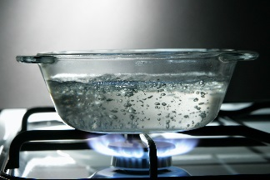
Με ρεύματα μεταφοράς | 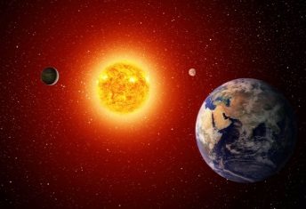
Με ακτινοβολία | 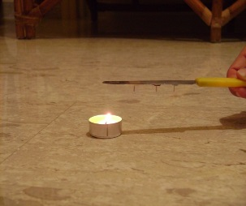
Με ρεύματα μεταφοράς | 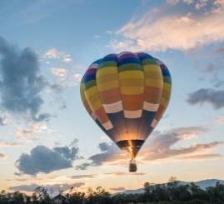

Τα αντικείμενα που επιτρέπουν στη θερμότητα να διαδοθεί εύκολα ονομάζονται καλοί αγωγοί της θερμότητας (π.χ. τα μέταλλα), ενώ τα υλικά που δεν επιτρέπουν στη θερμότητα να διαδοθεί εύκολα ονομάζονται κακοί αγωγοί ή μονωτές (π.χ. τα ξύλινα, τα πλαστικά και η κιμωλία).

Θερμομονωτικά υλικά ονομάζονται κάποια υλικά, τα οποία είναι κακοί αγωγοί της θερμότητας και χρησιμοποιούνται για να διατηρούν σταθερή τη θερμοκρασία κάποιων αντικειμένων ή κάποιων χώρων.

2. Μια ομάδα παιδιών θέλει να διερευνήσει κατά πόσο το είδος του υλικού με το οποίο θα τυλίξουν ένα δοχείο επηρεάζει τη διάδοση της θερμότητας από το νερό που έχει μέσα. Πήραν τρία άδεια τενεκεδάκια αναψυκτικού, τύλιξαν το καθένα με διαφορετικό υλικό, έβαλαν ζεστό νερό μέσα και μέτρησαν την θερμοκρασία του νερού μετά από 10 λεπτά. Βρήκαν τα πιο κάτω αποτελέσματα.
Υλικό δοχείου | Είδος περιτυλίγματος | Πάχος περιτυλίγματος | Θερμοκρασία νερού μετά από 10 λεπτά
Αλουμίνιο | Αλουμινόχαρτο | 1 cm | 63°C
Αλουμίνιο | Χαρτί | 1 cm | 66°C
Αλουμίνιο | Μάλλινο ύφασμα | 1 cm | 71°C

Σε ποιο συμπέρασμα μπορούν να καταλήξουν με βάση τα δεδομένα του πιο πάνω πίνακα;
…………………………………………………………………………………………………………………
…………………………………………………………………………………………………………………
…………………………………………………………………………………………………………………

3. Στην εικόνα φαίνεται ένας θέρμος φαγητού. Πώς διατηρεί τη θερμοκρασία του φαγητού σταθερή;







